T.C.
Bilecik Şeyh Edebali Üniversitesi
Ziraat ve Doğa Bilimleri Fakültesi

TARIM MAKİNELERİNDE HİDROLİK SİSTEMLERİN ANALİZİ VE ÖN YÜKLEYİCİ TASARIMI

Hazırlayan
Öğrenci Adı SOYADI
ORCID: 0000-0001-1133-2244

Tarla Bitkileri Bölümü

Danışman
Unvan Adı SOYADI

LİSANS MEZUNİYET TEZİ

BİLECİK-2022
 | T.C.  Bilecik Şeyh Edebali Üniversitesi  Ziraat ve Doğa Bilimleri Fakültesi | 

TARIM MAKİNELERİNDE HİDROLİK SİSTEMLERİN ANALİZİ VE ÖN YÜKLEYİCİ TASARIMI

Hazırlayan
Öğrenci Adı SOYADI
ORCID: 0000-0001-1133-2244

Tarla Bitkileri Bölümü

Danışman
Unvan Adı SOYADI

LİSANS MEZUNİYET TEZİ

BİLECİK-2022

ETİK BEYAN

Bilecik Şeyh Edebali Üniversitesi Ziraat ve Doğa Bilimleri Fakültesi Tarla Bitkileri Bölümünde belirtilen kurallara uygun olarak hazırladığım bu tez çalışmasında,
- Tez içindeki bütün bilgi ve belgeleri akademik kurallar çerçevesinde elde ettiğimi,
- Görsel, işitsel ve yazılı tüm bilgi ve sonuçları bilimsel ahlak kurallarına uygun olarak sunduğumu,
- Başkalarının eserlerinden yararlanılması durumunda ilgili eserlere bilimsel normlara uygun olarak atıfta bulunduğumu,
- Atıfta bulunduğum eserlerin tümünü kaynak olarak kullandığımı,
- Kullanılan verilerde herhangi bir tahrifat yapmadığımı,
- Bu tezin herhangi bir bölümünün veya tamamının Bilecik Şeyh Edebali Üniversitesi’nde veya başka bir kurumda bir tez çalışması olarak sunulmadığını,
beyan ederim.

…../…../ 2022

İmza

Öğrenci Adı SOYADI

ÖZET

Tarım Makinelerinde Hidrolik Sistemlerin Analizi ve Ön Yükleyici Tasarımı
Öğrenci Adı SOYADI
Tarla Bitkileri Bölümü
Danışman: Unvan Adı SOYADI

Özet metni bir sayfayı geçmeyecek şekilde hazırlanmalıdır. Özetin içeriğinde amaç, materyal ve kullanılan metotlar ile birlikte elde edilen sonuçlar veya değerlendirmeler bulunmalıdır. Özet, anlaşılır ve mezuniyet çalışma konusunu tam olarak yansıtacak nitelikte hazırlanmalıdır. Görsel unsur, matematik denklemler ya da tablo içermemelidir. Aşırı tekrarlı ifadelerden kaçınılmalıdır. Özet bölümü 3 paragraftan oluşmalıdır. Birinci paragrafta tez konusunun önemi bir ya da iki cümle ile açıklamalıdır. Ardından tezin amacı net bir şekilde yazılmalıdır.

İkinci paragrafta (varsa) tezde incelenen faktörler, (varsa) analiz yöntemleri, (varsa) tasarım veya projeyi oluşturma aşamaları, (varsa) imalat yöntemleri, (varsa) prototipin oluşturulması, (varsa) arazi denemeleri, (varsa) laboratuvar analizleri, (varsa) simülasyon çalışmaları hakkında bilgi verilmelidir.

Üçüncü paragrafta tez çalışmasından elde edilen sonuçlar hakkında özet bilgi verilmelidir.

Anahtar Kelimeler: Kelime 1, Kelime 2, Kelime 3, Alfabetik sırada, En az 3, En fazla 5 anahtar kelime, Her kelimenin başlangıcı büyük harf

Danışman: Ünvanı Adı SOYADI, Bilecik Şeyh Edebali Üniversitesi, Bilecik

ÖNSÖZ

Bu başlık altında; tezi hazırlayan(lar)ın çalışma ile ilgili vurgulamak istediği ek bilgilere yer verilir. Bu bölüm, bir sayfadan fazla olmamalıdır. Gerekiyorsa, tez çalışmasında ve tezin hazırlanmasında doğrudan katkısı bulunan kişilere ve doğrudan ilgili olmadığı halde olağan görevi dışında katkıda bulunmuş kişilere teşekkür edilebilir.

Öğrenci Adı SOYADI
2022-BİLECİK

İÇİNDEKİLER
 | Sayfa
İÇ KAPAK | i
ETİK BEYAN | ii
ÖZET | iii
ÖNSÖZ | iv
İÇİNDEKİLER | v
ÇİZELGELER DİZİNİ | vi
ŞEKİLLER DİZİNİ | vii
SİMGELER VE KISALTMALAR | viii
1. GİRİŞ | 1
2. KAYNAK ARAŞTIRMALARI | 1
2.1. İkinci Seviye Başlık | 1
2.1.1. Üçüncü seviye başlık | 1
2.1.2. Üçüncü seviye başlık | 1
2.2. İkinci Seviye Başlık | 1
2.2.1. Üçüncü seviye başlık | 1
2.2.2. Üçüncü seviye başlık | 1
2.2.3. Üçüncü seviye başlık | 1
2.2.3.1. Dördüncü seviye başlık | 1
2.2.3.2. Dördüncü seviye başlık | 1
3. MATERYAL ve YÖNTEM | 1
3.1. İkinci Seviye Başlık | 1
3.1.1. Üçüncü seviye başlık | 1
4. BULGULAR ve TARTIŞMA | 1
4.1. İkinci Seviye Başlık | 1
4.1.1. Üçüncü seviye başlık | 1
5. SONUÇLAR ve ÖNERİLER | 1
KAYNAKLAR | 1
EKLER (Var ise) | 1

ŞEKİLLER DİZİNİ

 | Sayfa
Şekil 1.1. Şekil başlığı | 2
Şekil 2.1. Şekil başlığı | 2
Şekil 2.2. Şekil başlığı | 2

ÇİZELGELER DİZİNİ

 | Sayfa
Çizelge 1.1. Çizelge başlığı | 2
Çizelge 2.1. Çizelge başlığı | 2
Çizelge 2.2. Çizelge başlığı | 2

SİMGELER ve KISALTMALAR

µ | : sürtünme katsayısı | kg | : kilogram
α | : açı (°) | Pa | : paskal
rpm | : devir sayısı (d/dk) | m | : metre
V | : hız (m/s) | s | : saniye
W | : açısal hız (rad/s) | kW | : kilowatt
n | : devir sayısı (d/dk) | N | : Newton
t | : zaman (s) | J | : Joule
H | : manometrik yükseklik (mss) | g | : yerçekimi ivmesi (9,81 m/s²)
M_{d} | : döndürme momenti (Nm) | µ | : Sürtünme katsayısı
σ | : gerilme (MPa) | MPa | : megapaskal

1. GİRİŞ

Bu tez çalışması, Bilecik Şeyh Edebali Üniversitesi Ziraat ve Doğa Bilimleri Fakültesinde belirtilen kurallara uygun olarak hazırlanmıştır (Sayıncı, 2019). Bu tez çalışması, Bilecik Şeyh Edebali Üniversitesi Ziraat ve Doğa Bilimleri Fakültesinde belirtilen kurallara uygun olarak hazırlanmıştır (Guo et al., 2015). Bu tez çalışması, Bilecik Şeyh Edebali Üniversitesi Ziraat ve Doğa Bilimleri Fakültesinde belirtilen kurallara uygun olarak hazırlanmıştır (Günal ve Karaer, 2018). Bu tez çalışması, Bilecik Şeyh Edebali Üniversitesi Ziraat ve Doğa Bilimleri Fakültesinde belirtilen kurallara uygun olarak hazırlanmıştır.

Bu tez çalışması, Bilecik Şeyh Edebali Üniversitesi Ziraat ve Doğa Bilimleri Fakültesinde belirtilen kurallara uygun olarak hazırlanmıştır. Bu tez çalışması, Bilecik Şeyh Edebali Üniversitesi Ziraat ve Doğa Bilimleri Fakültesinde belirtilen kurallara uygun olarak hazırlanmıştır (Karaer vd., 2022). Bu tez çalışması, Bilecik Şeyh Edebali Üniversitesi Ziraat ve Doğa Bilimleri Fakültesinde belirtilen kurallara uygun olarak hazırlanmıştır. Bu tez çalışması, Bilecik Şeyh Edebali Üniversitesi Ziraat ve Doğa Bilimleri Fakültesinde belirtilen kurallara uygun olarak hazırlanmıştır (Turhal vd., 2020). Bilecik Şeyh Edebali Üniversitesi Şekil 1’de gösterilmiştir.

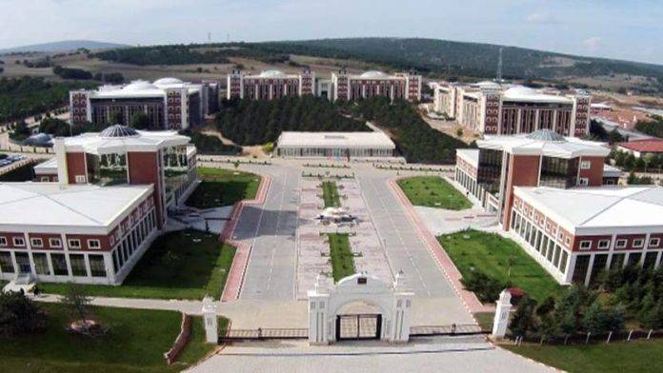
Şekil 1.1. Üniversiteden bir görünüş

Bu tez çalışması, Bilecik Şeyh Edebali Üniversitesi Ziraat ve Doğa Bilimleri Fakültesinde belirtilen kurallara uygun olarak hazırlanmıştır. Bu tez çalışması, Bilecik Şeyh Edebali Üniversitesi Ziraat ve Doğa Bilimleri Fakültesinde belirtilen kurallara uygun olarak hazırlanmıştır. Bu tez çalışması, Bilecik Şeyh Edebali Üniversitesi Ziraat ve Doğa Bilimleri Fakültesinde belirtilen kurallara uygun olarak hazırlanmıştır. Bu tez çalışması, Bilecik Şeyh Edebali Üniversitesi Ziraat ve Doğa Bilimleri Fakültesinde belirtilen kurallara uygun olarak hazırlanmıştır (Guo et al., 2015; Turhal vd., 2020). Bilecik Şeyh Edebali Üniversitesi’nde akademik yayın türleri Şekil 1.2’de gösterilmiştir.

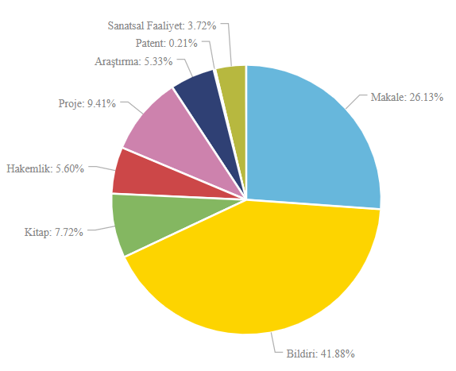
Şekil 1.2. Akademik yayın türleri

Bu tez çalışması, Bilecik Şeyh Edebali Üniversitesi Ziraat ve Doğa Bilimleri Fakültesinde belirtilen kurallara uygun olarak hazırlanmıştır. Bu tez çalışması, Bilecik Şeyh Edebali Üniversitesi Ziraat ve Doğa Bilimleri Fakültesinde belirtilen kurallara uygun olarak hazırlanmıştır. Bu tez çalışması, Bilecik Şeyh Edebali Üniversitesi Ziraat ve Doğa Bilimleri Fakültesinde belirtilen kurallara uygun olarak hazırlanmıştır. Bu tez çalışması, Bilecik Şeyh Edebali Üniversitesi Ziraat ve Doğa Bilimleri Fakültesinde belirtilen kurallara uygun olarak hazırlanmıştır. Bu tez çalışması, Bilecik Şeyh Edebali Üniversitesi Ziraat ve Doğa Bilimleri Fakültesinde belirtilen kurallara uygun olarak hazırlanmıştır. Bu tez çalışması, Bilecik Şeyh Edebali Üniversitesi Ziraat ve Doğa Bilimleri Fakültesinde belirtilen kurallara uygun olarak hazırlanmıştır (Guo et al., 2015; Sayıncı, 2019; Günal ve Karaer, 2018; Turhal vd., 2020;).

Bu tez çalışması, Bilecik Şeyh Edebali Üniversitesi Ziraat ve Doğa Bilimleri Fakültesinde belirtilen kurallara uygun olarak hazırlanmıştır. Bu tez çalışması, Bilecik Şeyh Edebali Üniversitesi Ziraat ve Doğa Bilimleri Fakültesinde belirtilen kurallara uygun olarak hazırlanmıştır. Bu tez çalışması, Bilecik Şeyh Edebali Üniversitesi Ziraat ve Doğa Bilimleri Fakültesinde belirtilen kurallara uygun olarak hazırlanmıştır. Bu tez çalışması, Bilecik Şeyh Edebali Üniversitesi Ziraat ve Doğa Bilimleri Fakültesinde belirtilen kurallara uygun olarak hazırlanmıştır. Bu tez çalışması, Bilecik Şeyh Edebali Üniversitesi Ziraat ve Doğa Bilimleri Fakültesinde belirtilen kurallara uygun olarak hazırlanmıştır.

2. KAYNAK ARAŞTIRMALARI

2.1. İkinci Seviye Başlık (varsa)

USDA (2012) raporlarında başkalarının eserlerinden yararlanılırken ilgili eserlere bilimsel normlara uygun olarak atıfta bulunulması gerektiği belirtilmiştir. Başkalarının eserlerinden yararlanılırken ilgili eserlere bilimsel normlara uygun olarak atıfta bulunulmuştur. Başkalarının eserlerinden yararlanılırken ilgili eserlere bilimsel normlara uygun olarak atıfta bulunulmuştur. Başkalarının eserlerinden yararlanılırken ilgili eserlere bilimsel normlara uygun olarak atıfta bulunulmuştur. Başkalarının eserlerinden yararlanılırken ilgili eserlere bilimsel normlara uygun olarak atıfta bulunulmuştur.

Başkalarının eserlerinden yararlanılırken ilgili eserlere bilimsel normlara uygun olarak atıfta bulunulmuştur. Başkalarının eserlerinden yararlanılırken ilgili eserlere bilimsel normlara uygun olarak atıfta bulunulmuştur. Sayıncı (2019) tarafından yürütülen araştırmada kaynak dikişinin statik ve değişken yük koşullarındaki dayanım değerleri altta verilen eşitliklerle hesaplanmıştır.

$$R_{em}=α_{w}∙K_{b}∙\frac{R_{e}}{S}$$

$$R_{em}=\frac{{∆R}_{f}}{S}∙K_{b}∙K_{ö}$$

Başkalarının eserlerinden yararlanılırken ilgili eserlere bilimsel normlara uygun olarak atıfta bulunulmuştur. Başkalarının eserlerinden yararlanılırken ilgili eserlere bilimsel normlara uygun olarak atıfta bulunulmuştur. Turhal vd. (2018) toprak analiz için yeni örnekleme yöntemleri üzerinde çalışma yapmışlardır. Başkalarının eserlerinden yararlanılırken ilgili eserlere bilimsel normlara uygun olarak atıfta bulunulmuştur. Başkalarının eserlerinden yararlanılırken ilgili eserlere bilimsel normlara uygun olarak atıfta bulunulmuştur. Başkalarının eserlerinden yararlanılırken ilgili eserlere bilimsel normlara uygun olarak atıfta bulunulmuştur.

2.1.1. Üçüncü seviye başlık (varsa)

Guo et al. (2015) tarafından yapılan çalışmalar şansa bağlı bloklar deneme planına yürütülmüştür. Başkalarının eserlerinden yararlanılırken ilgili eserlere bilimsel normlara uygun olarak atıfta bulunulmuştur. Başkalarının eserlerinden yararlanılırken ilgili eserlere bilimsel normlara uygun olarak atıfta bulunulmuştur. Başkalarının eserlerinden yararlanılırken ilgili eserlere bilimsel normlara uygun olarak atıfta bulunulmuştur (Günal ve Karaer, 2018). Başkalarının eserlerinden yararlanılırken ilgili eserlere bilimsel normlara uygun olarak atıfta bulunulmuştur. Başkalarının eserlerinden yararlanılırken ilgili eserlere bilimsel normlara uygun olarak atıfta bulunulmuştur.

Günal ve Karaer (2018), su kısıtı uygulamalarında başarılı sonuçların alındığını belirtmişlerdir. Başkalarının eserlerinden yararlanılırken ilgili eserlere bilimsel normlara uygun olarak atıfta bulunulmuştur. Başkalarının eserlerinden yararlanılırken ilgili eserlere bilimsel normlara uygun olarak atıfta bulunulmuştur. Başkalarının eserlerinden yararlanılırken ilgili eserlere bilimsel normlara uygun olarak atıfta bulunulmuştur. Başkalarının eserlerinden yararlanılırken ilgili eserlere bilimsel normlara uygun olarak atıfta bulunulmuştur.

3. MATERYAL VE YÖNTEM

3.1. İkinci Seviye Başlık (varsa)

Bu tezin herhangi bir bölümü, Bilecik Şeyh Edebali Üniversitesi veya başka bir üniversitede ayrı bir tez çalışması olarak sunulmamış ve kullanılan verilerde herhangi bir tahrifat yapılmamıştır. Bu tezin herhangi bir bölümü, Bilecik Şeyh Edebali veya başka bir üniversitede ayrı bir tez çalışması olarak sunulmamış ve kullanılan verilerde herhangi bir tahrifat yapılmamıştır. Bu tezin herhangi bir bölümü, Bilecik Şeyh Edebali Üniversitesi veya başka bir üniversitede ayrı bir tez çalışması olarak sunulmamış ve kullanılan verilerde herhangi bir tahrifat yapılmamıştır (Şekil 3.1).

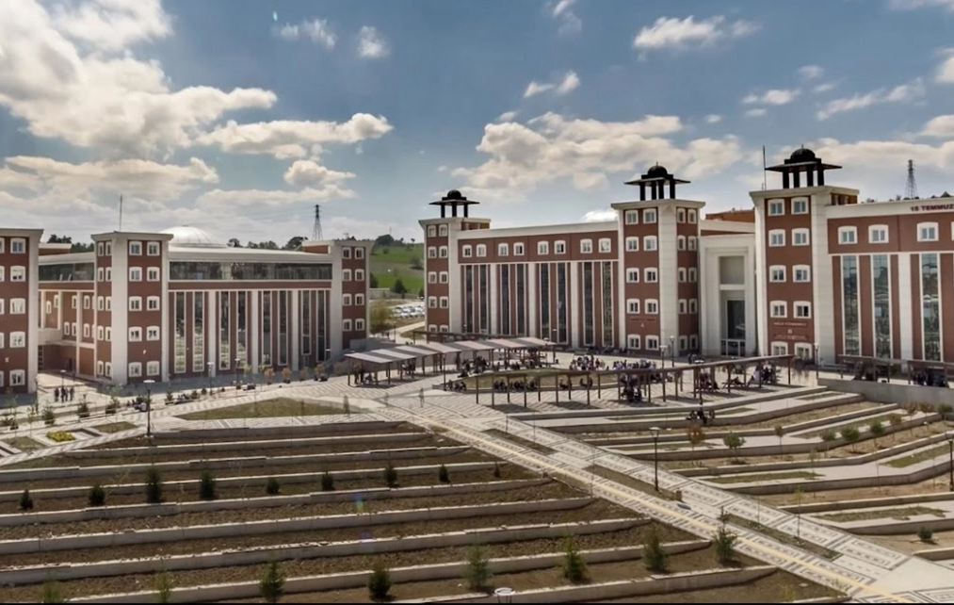
Şekil 3.1. Şeklin öncesinde ve şekil başlığının sonrasında 1 adet satır boşluğu bırakılacak

3.1.1. Üçüncü Seviye Başlık

Bu tezin herhangi bir bölümü, Bilecik Şeyh Edebali Üniversitesi veya başka bir üniversitede ayrı bir tez çalışması olarak sunulmamış ve kullanılan verilerde herhangi bir tahrifat yapılmamıştır. Bu tezin herhangi bir bölümü, Bilecik Şeyh Edebali veya başka bir üniversitede ayrı bir tez çalışması olarak sunulmamış ve kullanılan verilerde herhangi bir tahrifat yapılmamıştır. Bu tezin herhangi bir bölümü, Bilecik Şeyh Edebali Üniversitesi veya başka bir üniversitede ayrı bir tez çalışması olarak sunulmamış ve kullanılan verilerde herhangi bir tahrifat yapılmamıştır Teknik özellikler Çizelge 3.1’de verilmiştir.

Çizelge 3.1. Şeklin öncesinde ve sonrasında 1 adet satır boşluğu bırakılacak
Özellikler | Greaves 1410 | Antor 3 LD
Motor | Tek silindir, 4SPM, dizel | İki silindir, 4SPM, dizel
Motor devri | 3000 d/dk | 2850 d/dk
Debriyaj-kavrama | Diskli | Diskli
Ağırlık | 190 kg | 178 kg

Bu tezin herhangi bir bölümü, Bilecik Şeyh Edebali Üniversitesi veya başka bir üniversitede ayrı bir tez çalışması olarak sunulmamış ve kullanılan verilerde herhangi bir tahrifat yapılmamıştır. Bu tezin herhangi bir bölümü, Bilecik Şeyh Edebali veya başka bir üniversitede ayrı bir tez çalışması olarak sunulmamış ve kullanılan verilerde herhangi bir tahrifat yapılmamıştır.

4. ARAŞTIRMA BULGULARI VE TARTIŞMA

4.1. Birinci Seviye Başlık

Tez içindeki bütün bilgi ve belgeler, akademik kurallar çerçevesinde elde edilmiştir. Ölçümlerden sonra elde edilen verilerin ortalaması ve standart sapması Çizelge 4.1 ve Çizelge 4.2’de verilmiştir. Uygulamalar arasındaki farklılıklar varyans analiziyle test edilmiştir.

Çizelge 4.1. Tablo başlığının öncesinde ve tablonun sonrasında 1 adet satır boşluğu bırakılacak
Sütun 1 | Sütun 2 | Sütun 3
Numune 1 | 100 | 250
Numune 2 | 150 | 500,4
Numune 3 | 200 | 575,3

Çizelge 4.2. Tablo başlığının öncesinde ve tablonun sonrasında 1 adet satır boşluğu bırakılacak
Sütun 1 | Sütun 2 | Sütun 3
A Örneği | 150 | 250
B Örneği | 175 | 365
C Örneği | 225 | 405

Bu tez çalışması, Bilecik Şeyh Edebali Üniversitesi Ziraat ve Doğa Bilimleri Fakültesinde belirtilen kurallara uygun olarak hazırlanmıştır. Bu tez çalışması, Bilecik Şeyh Edebali Üniversitesi Ziraat ve Doğa Bilimleri Fakültesinde belirtilen kurallara uygun olarak hazırlanmıştır. Bu tez çalışması, Bilecik Şeyh Edebali Üniversitesi Ziraat ve Doğa Bilimleri Fakültesinde belirtilen kurallara uygun olarak hazırlanmıştır. Bu tez çalışması, Bilecik Şeyh Edebali Üniversitesi Ziraat ve Doğa Bilimleri Fakültesinde belirtilen kurallara uygun olarak hazırlanmıştır. Bu tez çalışması, Bilecik Şeyh Edebali Üniversitesi Ziraat ve Doğa Bilimleri Fakültesinde belirtilen kurallara uygun olarak hazırlanmıştır. Bu tez çalışması, Bilecik Şeyh Edebali Üniversitesinde hazırlanmıştır.

5. SONUÇLAR VE ÖNERİLER

Sonuçlar ve öneriler, bilimsel etik kurallarına uygun olarak sunulmuştur. Sonuçlar ve öneriler, bilimsel etik kurallarına uygun olarak sunulmuştur. Sonuçlar ve öneriler, bilimsel etik kurallarına uygun olarak sunulmuştur. Sonuçlar ve öneriler, bilimsel etik kurallarına uygun olarak sunulmuştur. Sonuçlar ve öneriler, bilimsel etik kurallarına uygun olarak sunulmuştur. Sonuçlar ve öneriler, bilimsel etik kurallarına uygun olarak sunulmuştur.

Sonuçlar ve öneriler, bilimsel etik kurallarına uygun olarak sunulmuştur. Sonuçlar ve öneriler, bilimsel etik kurallarına uygun olarak sunulmuştur. Sonuçlar ve öneriler, bilimsel etik kurallarına uygun olarak sunulmuştur. Sonuçlar ve öneriler, bilimsel etik kurallarına uygun olarak sunulmuştur. Sonuçlar ve öneriler, bilimsel etik kurallarına uygun olarak sunulmuştur. Sonuçlar ve öneriler, bilimsel etik kurallarına uygun olarak sunulmuştur. Sonuçlar ve öneriler, bilimsel etik kurallarına uygun olarak sunulmuştur. Sonuçlar ve öneriler, bilimsel etik kurallarına uygun olarak sunulmuştur. Sonuçlar ve öneriler, bilimsel etik kurallarına uygun olarak sunulmuştur. Sonuçlar ve öneriler, bilimsel etik kurallarına uygun olarak sunulmuştur.

KAYNAKLAR

Dergiden
Guo YM, Turner NC, Chen S, Nelson MN, Siddique KHM, Cowling WA, 2015. Genotypic variation for tolerance to transient drought during the reproductive phase of Brassica rapa. Journal of Agronomy and Crop Science, 201(4): 267-279. doi:10.1111/jac.12107.
Sayıncı B, 2019. Tarım traktörlerinde hidrolik sistemlerim analizi. Tarım Bilimleri ve Teknolojileri Dergisi, 15(3): 225-236.
Turhal K, Günal HT, Karaer M, Meral R, Sayıncı B, 2020. Toprak analizi için farklı örnekleme metodolojileri. 14. Uluslararası Tarım ve Enerji Kongresi, 15-18 Ağustos 2020, s.11-18, Eskişehir.

Kongre veya sempozyumdan
Ceyhan E, Şimşek D, Erdurmuş D, 2013. Yeni geliştirilen yemeklik bezelye (Pisum sativum L.) hatlarının bazı tarımsal özelliklerinin belirlenmesi. Türkiye X. Tarla Bitkileri Kongresi, Cilt 1, 10-13 Eylül 2013, s.951-956, Konya.
Günal HT, Karaer M, 2018. Yağmurlama sulama sistemlerinde akış kontrolü. 8. Ulusal Tarla Bitkileri Kongresi, 01-03 Eylül 2018, s.35-46, Bilecik.

Kitaptan
Gülümser, A., Bozoğlu, H., Pekşen, E., 2006. Araştırma ve deneme metotları. Ondokuz Mayıs Üniversitesi Ziraat Fakültesi, Ders Kitabı Yayın No: 48, İkinci Baskı, 264s, Samsun.
Karaer M, Meral R, Günal, HT, 2022. Sulama Sistemlerinin Projelendirilmesi. Akademi Yayıncılık, 315s. ISBN: 9481113565456

Tezden
Pekşen E, 1998. Mısır ve bodur fasulyenin karışık ekiminde en uygun ekim şekli, düzenlemesi ve zamanının belirlenmesi üzerine bir araştırma. Doktora Tezi. Ondokuz Mayıs Üniversitesi Fen Bilimleri Enstitüsü, 188 s, Samsun.

İnternet adresli makale veya raporlar
Smith J, 2001. Emergence of infectious diseases. Reprod. Nutr. Dev. [serial online] 1 (2000) 15 screens. Available from URL: http://www.edpsciences.org/docinfos/INRARND (Erişim tarihi: 24 Eylül 2002)
USDA 2012. US Dept. of agriculture nutrient database for standard reference, Release 14. Available at http://www.nal.usda.gov/fnic/foodcomp (Erişim tarihi: 23 Mart 2012).

Yazarı ve/veya tarihi bilinmeyen bir kaynak ise;
Anonim 2004. T.C. Başbakanlık Devlet Meteoroloji İşleri Genel Müdürlüğü, Elazığ İl Müdürlüğü Kayıtları.

Web kaynaklı ise (internetten alınan ve dergilerde yayınlanan makaleler hariç);
Yazarı bilinen kaynaklar için;
Koru C, 2019. "Biyogaz Sistemleri". Erişim tarihi: 15.01.2019. www.ggggg.com

Yazarı bilinmeyen kaynaklar için (URL-sıra numarası verilerek);
URL‐1. "Ağaç Türlerimiz". Erişim tarihi: 21.12.2019. www.ogm.gov.tr/agaclar.htm

